Информация
о проведённых мероприятиях в рамках Дня Неизвестного солдата
по МАОУ «СОШ №1» г.Нурлат РТ
День Неизвестного Солдата. Основанием для установления памятной даты стало 3 декабря 1966 года, когда в 25-ю годовщину разгрома фашистских войск под Москвой прах Неизвестного солдата был перенесен из братской могилы на 41-м км Ленинградского шоссе и торжественно захоронен в Александровском саду в Москве. На плите, лежащей на могиле Неизвестного солдата, сделана надпись: "Имя твое неизвестно. Подвиг твой бессмертен".
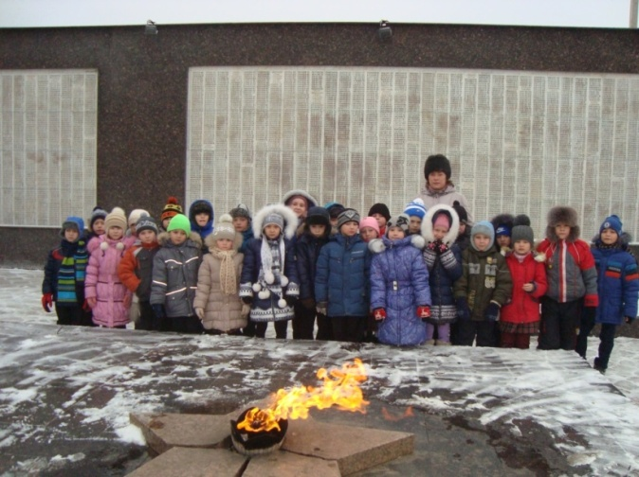
Если открыть любую изданную в нашей стране «Книгу Памяти», то напротив фамилий огромного числа советских солдат, не вернувшихся с Великой Отечественной войны, написано — «пропал без вести». Далеко не у всех тех, кто числится убитым, указано место захоронения. Эти бойцы и командиры Красной Армии так и остались лежать там, где их настигла смерть: в обвалившихся блиндажах, в засыпанных окопах или воронках, а порой и под открытым небом. В полях, лесах и болотах России до сих пор лежат безвестные останки воинов, погибших на той войне. Сейчас лишь очень немногим воинам, чьи останки находят поисковики, удается вернуть имена. Остальные так и остаются «Неизвестными солдатами» той далёкой и страшной войны.
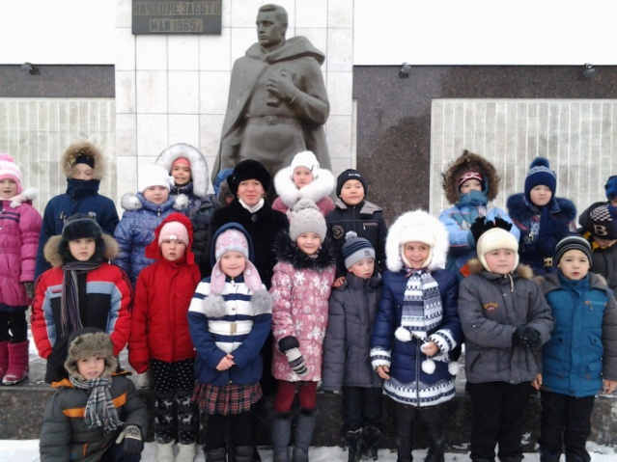

В начальных классах проведены беседы о великом подвиге советского народа во время ВОВ. Дети делились знаниями о героическом подвиге воинов, защищавших нашу страну, о музее памяти, о работе, проводимой поисковиками в наше время. Как память о тех событиях, всех солдатах, погибших в той войне, был поставлен памятник Неизвестному солдату. Ребята очень активно обсуждали услышанное, задавали серьезные вопросы, участвовали в беседе. В конце кл. часа была совершена экскурсия к памятнику Неизвестному солдату. Дети, рассматривали фамилии погибших воинов, почтили память о погибших минутой молчания. Этот кл. час затронул детей, заставил задуматься о важных жизненных ценностях.
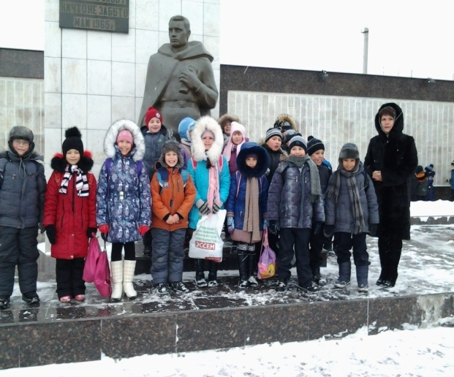
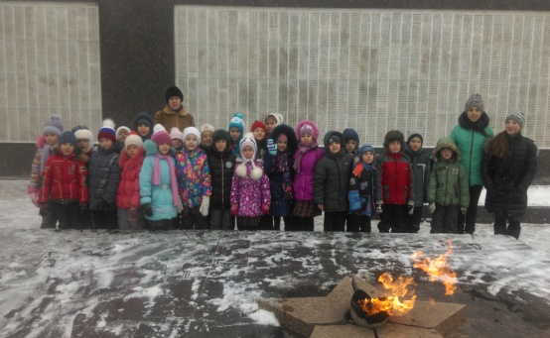

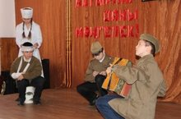
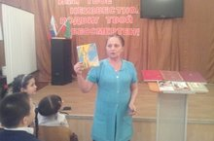
Среди учащихся 3 – 4 классов «Имя твоё неизвестно, память о тебе бессмертна». Ребята читали стихи о Неизвестном солдате, о воинах – победителях, о матерях, которые даже получив похоронку, ждали своих сыновей, о том, что несмотря на годы – никто не забыт и ничто не забыто. Стихи были разные, но читались они одинаково – от души, от сердца. Членам жюри было трудно определить победителей. Ведь кроме выразительности оценивалось актёрское мастерство.

Участниками театрального кружка представлен литературно-музыкальный монтаж "Их слава бессмертна" для учащихся 5-7 классов.
В День Неизвестного солдата участники проекта «СМС-дети» посетили Региональный музей истории Закамья и города Нурлат где прошёл Урок Мужества. Научный сотрудник музея Лилия Алемасова рассказала о новой памятной дате, которую наша страна будет отмечать ежегодно 3 декабря. Приглашенным гостем мероприятия стал руководитель военно-патриотического клуба «Легенда» участник экспедиций по поиску и захоронению останков советских солдат, а также установлению их имен и нахождению родственников Владимир Малыгин. На Уроке Мужества Владимир Малыгин рассказал о поисковых экспедициях, показал фильм-репортаж с места событий, ответил на вопросы. Также познакомил с трофеями из волжских степей, а самых смелых пригласил к участию в предстоящих экспедициях.
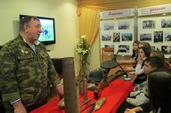
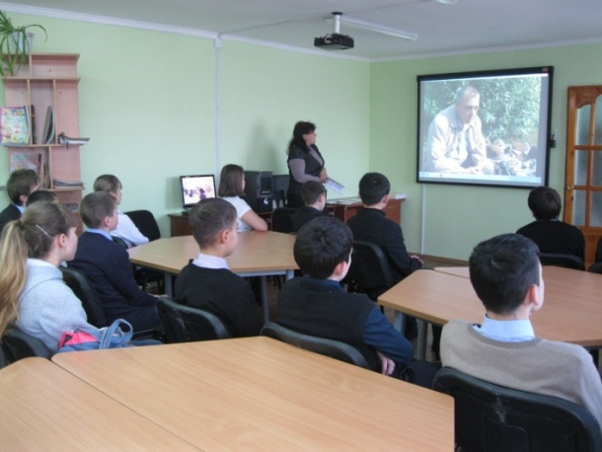
В старших классах проведены классные часы на тему: «Зовёт война неравнодушных» о работе поисковых отрядов, просмотрен видеоролик поискового отряда «Выстрел» Чистопольского района, где членами отряда являются и наши земляки, Халипа Алексей и Малыгин Виктор. Прозвучали стихотворения местной поэтессы Халипа Антонины ,посвященные работе поисковых отрядов и военной тематике. Были просмотрены фотографии о находках, поискового отряда «Выстрел», проведена интересная и познавательная беседа.

Директор школы: А.Н.Головенькина

Информацию предоставила ЗДВР: Н.А.Абутьева

